Navodila za namestitev SQL Express 2008
Sledite spodnjim navodilom
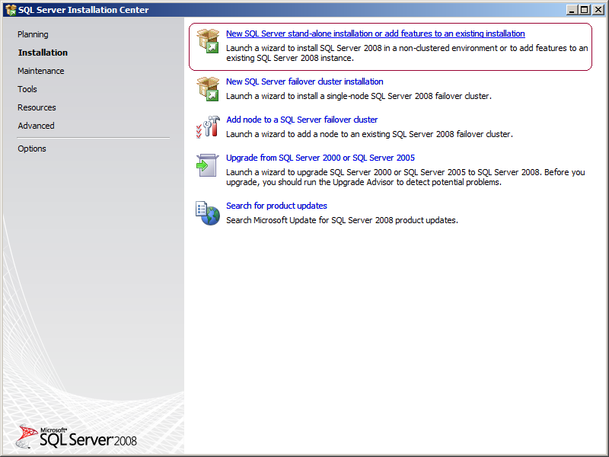
Izberete New SQL Server stand-alone installation

Nato sledite korakom do okna
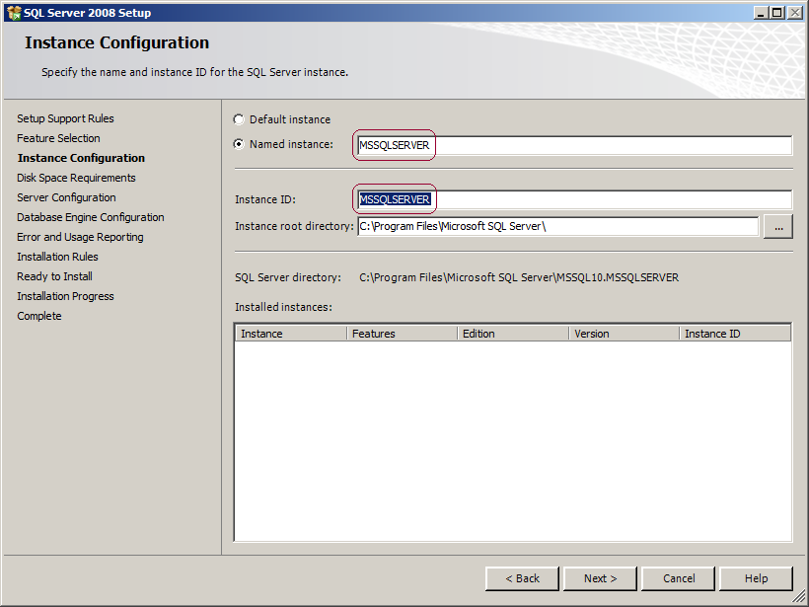
Priporočam, da pustite privzete nastavitve. Lahko pa novo inštanco poljubno poimenujete v kolikor imate že nameščen kakšen SQL Server.
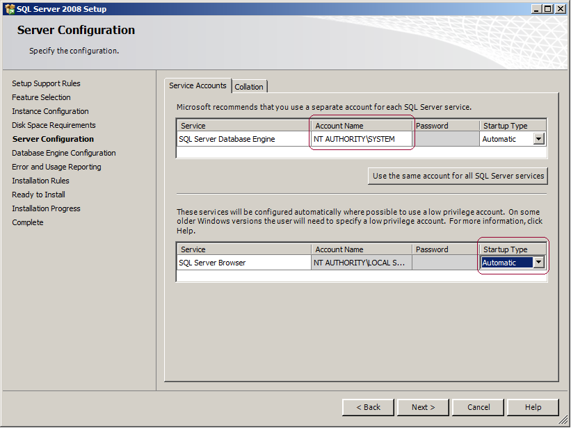
Na tem oknu postite predlagane nastavitve in nadaljujete

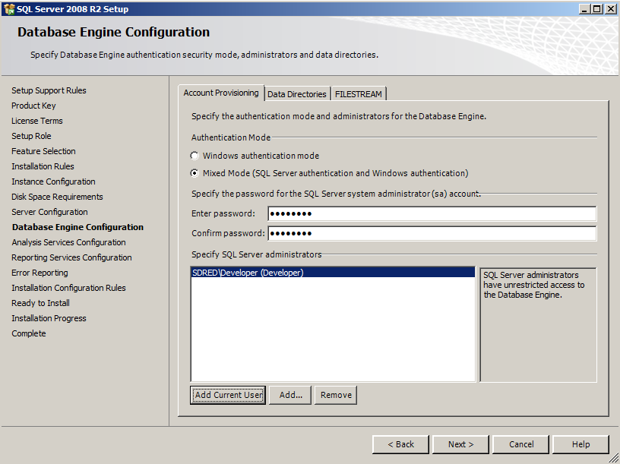

Na zgornjem oknu obvezno izberite Mixed Mode. Geslo vpišite: SKI (z velikimi črkami)

Nato samo nadaljujete s potrjevanjem in končno namestitvijo serverja.
Sledi kreiranje baze
Odprete SQL Management Studio Express
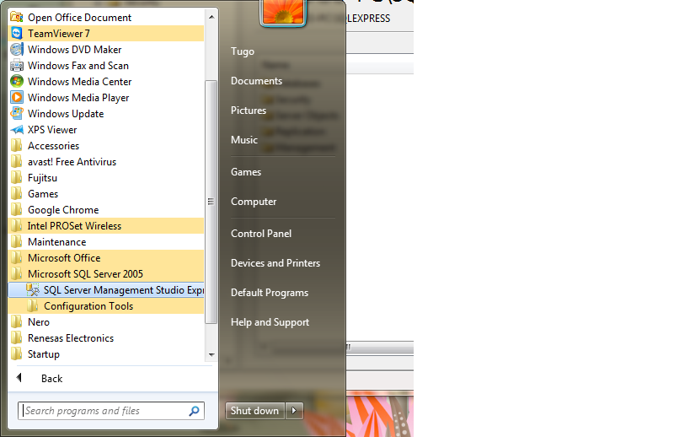

Odpre se vam prijavno okno.
Server name: je ime vašega serverja. Računalnik ga predlaga.
Authentication: SQL Server Autentication
Login: sa
Password: SKI

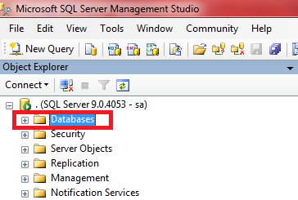

Desni klik na Databases. Nato kliknemo New Database ...
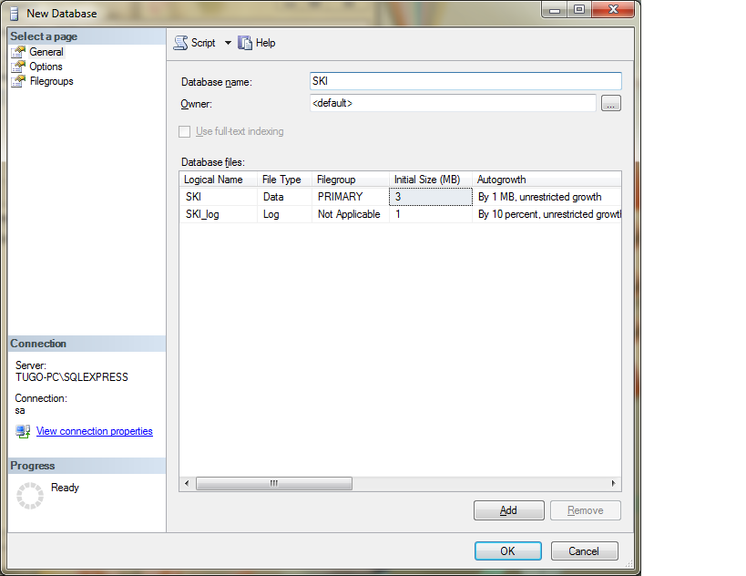
Ime baze izberemo SKI in pritisnemo OK.
Sedaj imamo SQL bazo z imenom SKI.

Ker je baza prazna, moramo narediti prepis osnovnih podatkov iz backup-a.
Kliknemo na Databases. Izberemo našo bazo SKI. Desni klik in nato Tasks –> Restore –> Database ...
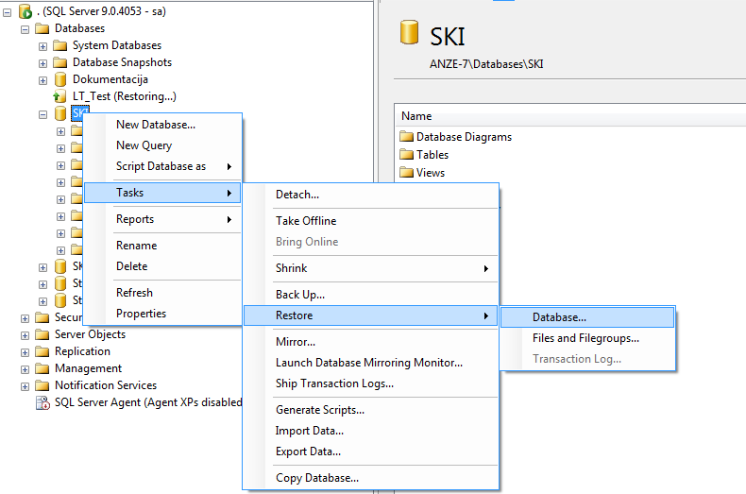

Izberemo From device in naš backup, ki bi se moral nahajati na C:\SloSkiR\Data (lahko ga izberete od drugod, če ste ga odložili drugam)

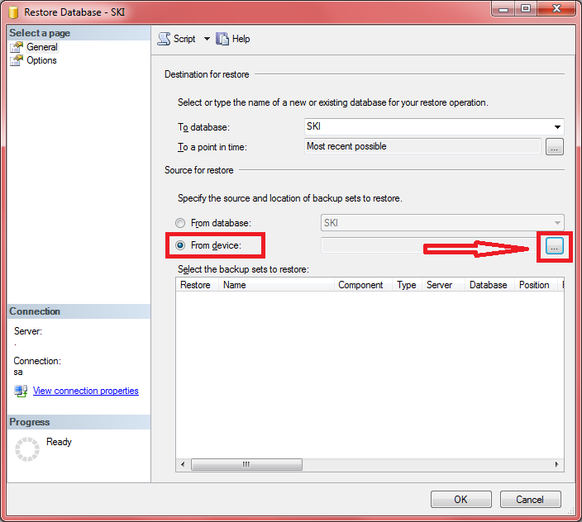
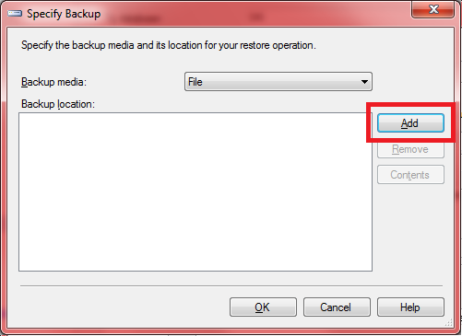

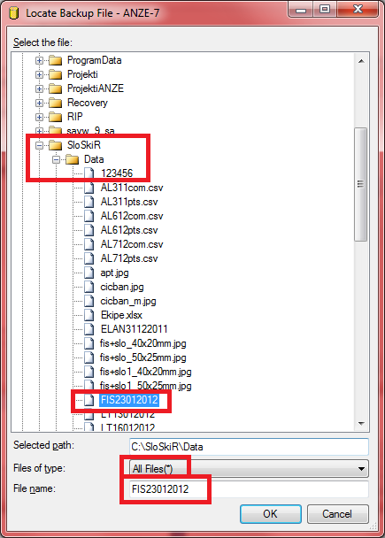

Pomembno, da najprej izberete Files of type: All Files, nato pa poiščete vaš backup. Naj vas ime backupa iz slike ne zavede. Vaš backup ima lahko drugačno ime.

Kliknemo OK in ponovno OK. Vrnemo se na osnovno okno:
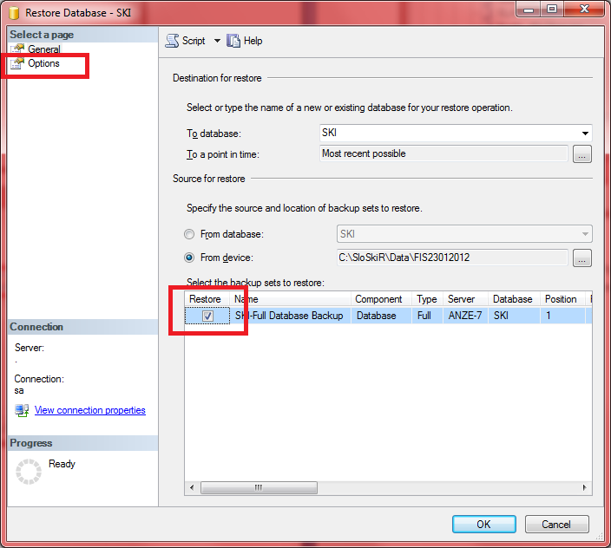
Obkljukamo Restore in kliknemo na Options (zgoraj levo).
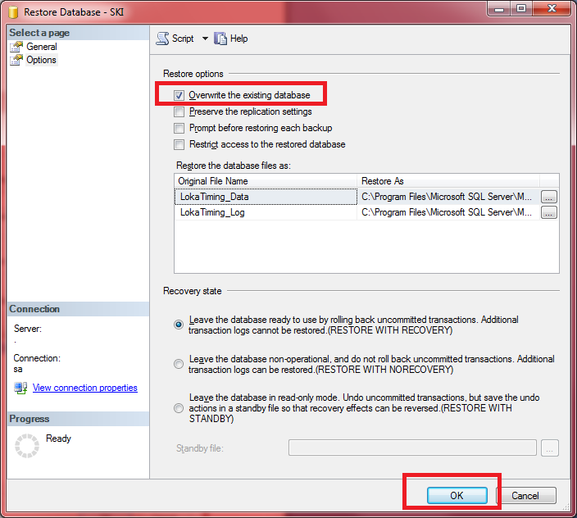
S klikom na OK se prične prepis podatkov. Ko se prepis zaključi vam javi, da je prepis narejen in lako zaprete program.

PRVI ZAGON SloSkiR
V mapi SloSkiR se nahaja mapa Prog, kjer je exe programa SloSkiR.
Najprej narediti bližnjico (shortcut). Nato desni klik na bližnjici in v polje Target na koncu naredite presledek in veliki I. Kliknete OK.
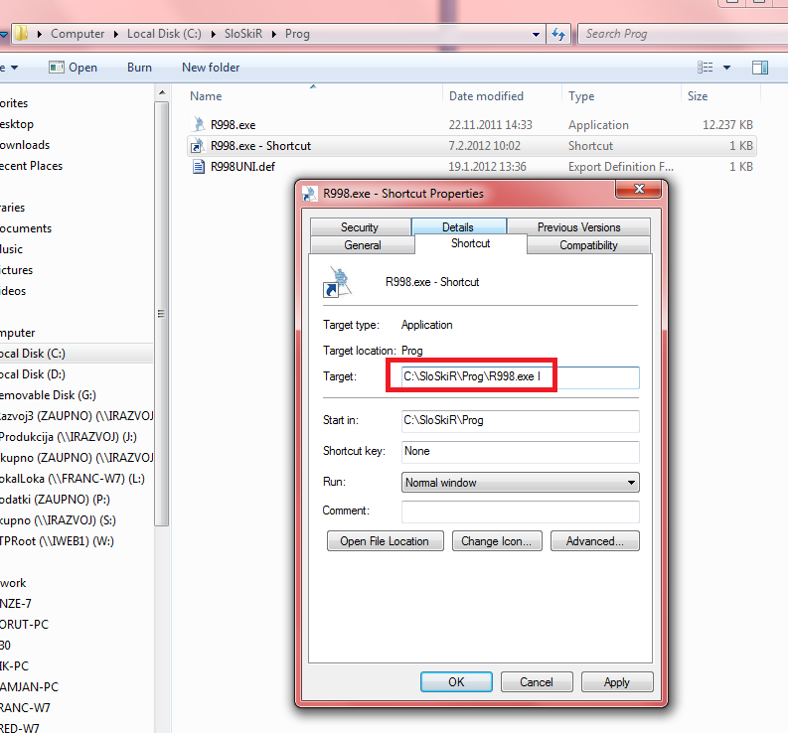

Sedaj z dvoklikom zaženete bližnjico. Odpre se vam okno kjer izberete Nastavitve podatkovne baze.
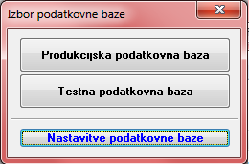

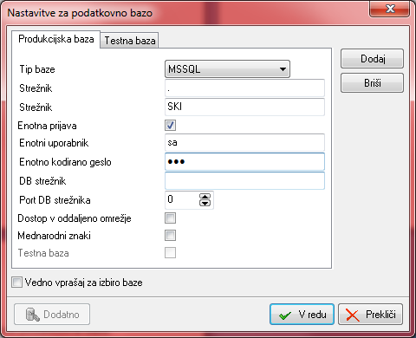
Tip baze: izberete MSSQL
Strežnik: Ime vašega strežnika (prepišete iz vstopnega okna v SQL Management Studio Express) ali napišete piko (ne deluje vedno).
Strežnik: SKI kot na sliki
Enotna prijava date kljukico
Enotni uporabnik: sa
Enotno kodirano geslo: JAB
In potrdi. Nato kliknete na produkcijska podatkovna baza in vam odpre program SloSkiR. Sedaj lahko pobrišete bližnjico in vedno zaženete kar exe, ali pa si nekje po želji skreirate bližnjico (vendar brez I v Target).

